ผลการปฏิบัติราชการ ประจำเดือน ธันวาคม 2567
งานป้องกันปราบปราม

รายละเอียด | รูปภาพการปฏิบัติ
วันที่ 23 ธ.ค.67 เวลา 13.30 น. พ.ต.ท.ประกิจ มีคำ รอง ผกก.ป.สภ.เขาค้อ ร่วมประชุมหัวหน้าส่วนราชการอำเภอเขาค้อ หารือแนวทางการป้องกันอาชญากรรมในพื้นที่อำเภเขาค้อ ณ ห้องประชุมอำเภอเขาค้อ | 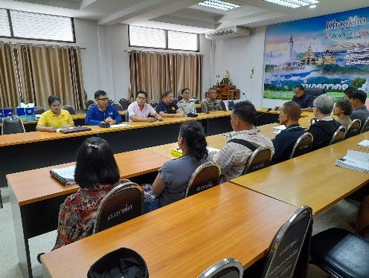
วันที่ 20ธ.ค.67 เวลา 09.00 น. พ.ต.ท.สมบัติ ปูนกลาง สวป.สภ.เขาค้อ บรรยายให้ความรู้ การจัดการจราจรลรักษาความปลอดภัย ให้กับนักท่องเที่ยว ในพื้นที่วัดป่าคา ต.แคมป์สน อ.เขาค้อ | 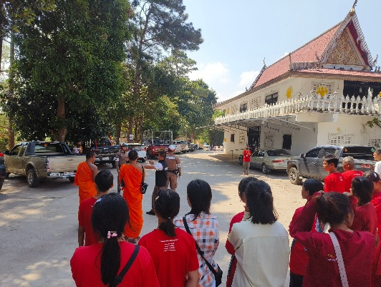
วันที่ 1 ธ.ค.67 เวลา 09.00 น. พ.ต.ท.ประกิจ มีคำ รอง ผกก.ป.สภ.เขาค้อ สภ.เขาค้อ บรรยายให้ความรู้ เรื่องยาเสพติด และอาชญานกรรมทางสื่อสังคมออนไลน์ ให้กับนักเรียนมูลนิธิ เรดิอ้อน ต.เข็กน้อย อ.เขาค้อ | 